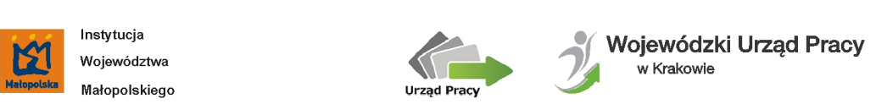

Centrum Informacji i Planowania Kariery Zawodowej

w Tarnowie

OFERTA WARSZTATÓW NA MIESIĄC
Listopad 2015 r.

Termin | Nazwa | Miejsce | Termin przyjmowania zgłoszeń
5 XI  godz.9⁰⁰ | Sztuka planowania czasu | I piętro, sala 126 | 2 listopad
6 XI  godz.9⁰⁰ | Rynek pracy – co warto wiedzieć  /spotkanie informacyjne / | I piętro, sala 126 | 3 listopad
9 XI  godz.9⁰⁰ | Twoja przyszłość – twoja kariera | I piętro, sala 126 | 6 listopad
13 XI  godz.9⁰⁰ | Metody rekrutacji i selekcji od podszewki | I piętro, sala 126 | 9 listopad
16-22 XI | Światowy Tydzień  Przedsiębiorczości w Małopolsce 2015  /wg odrębnego harmonogramu/
23-24 XI  godz.9⁰⁰ | Rozwijanie indywidualnych cech ułatwiających zdobycie zatrudnienia | I piętro, sala 126 | 20 listopad
25-26-27 XI  godz.9⁰⁰ | Rozmowa kwalifikacyjna z pracodawcą | I piętro, sala 126 | 23 listopad

Zapisy przyjmowane są:

osobiście: Tarnów, Al. Solidarności 5-9, I piętro, sala 135
telefonicznie: 14 626-99-40
e-mail: centrum.tarnow@wup-krakow.pl
on – line: formularz zapisu na stronie www.wup–krakow.pl

ZAPRASZAMY
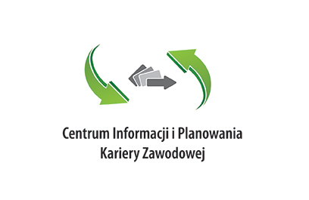
Udział w zajęciach jest bezpłatny

